TRƯỜNG THCS TRẦN PHÚ — TỔ TOÁN - TIN
BỘ ĐỀ ÔN TẬP KIỂM TRA ĐÁNH GIÁ GIỮA HỌC KÌ I
MÔN: TOÁN 7 — NĂM HỌC 2026 - 2027
Thời gian làm bài: 60 phút — Hình thức: 100% Tự luận (Thang điểm 10,0)
(Tập hợp 11 đề: Đề chính thức + 10 Đề song sinh chuẩn 100% Equation OMML, Hình vẽ chính xác và Lời giải chi tiết)
— • — • — • — • — • — • —
ĐỀ ÔN TẬP SỐ 1
Kiểm tra đánh giá Giữa học kì I — Môn: Toán 7 — Thời gian: 60 phút
------------------------------------
PHẦN I: ĐỀ BÀI
Câu 1 (1,0 điểm).
a) Trong các số sau: $−3; 0,25; \sqrt{7}; −\frac{5}{7}; 0$, số nào là số hữu tỉ?
b) Tìm số đối của mỗi số hữu tỉ sau: $\frac{4}{9}; −2,5; −3\frac{1}{4}; 0$.
Câu 2 (0,5 điểm).
a) Viết biểu thức sau dưới dạng lũy thừa của một số hữu tỉ: $(0,4)^{2}·(0,4)^{3}$.
b) Viết biểu thức sau dưới dạng lũy thừa của một số hữu tỉ: ${18}^{19}:{18}^{15}$.
Câu 3 (0,5 điểm). Cho hình vẽ bên. Hãy nêu ra hai cặp góc so le trong có trong hình vẽ.
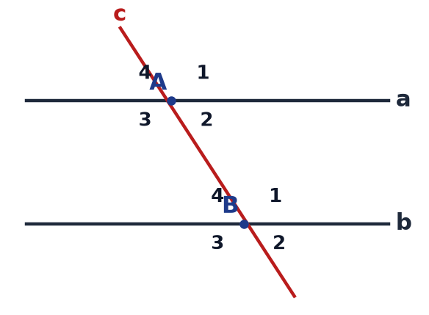
Câu 4 (1,0 điểm). Cho định lí: "Nếu hai đường thẳng phân biệt cùng vuông góc với một đường thẳng thứ ba thì chúng song song với nhau." Hãy vẽ hình minh họa, ghi Giả thiết và Kết luận của định lí trên bằng kí hiệu toán học.
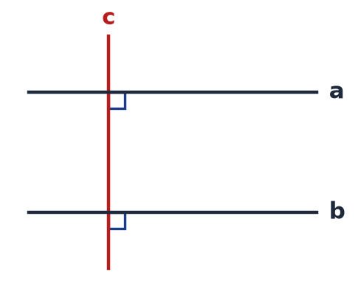
Câu 5 (0,5 điểm). Tính giá trị của các căn bậc hai số học sau: $\sqrt{36}; \sqrt{0,49}$.
Câu 6 (0,5 điểm). Cho $ΔMNP$ có $\hat{M}={70}^{∘}, \hat{N}={50}^{∘}$. Tính số đo của góc $\hat{P}$.
Câu 7 (2,0 điểm).
a) Thực hiện phép tính: $A={(−\frac{1}{2})}^{3}+\frac{5}{8}−{(\frac{3}{4})}^{0}$.
b) Thực hiện phép tính một cách hợp lí: $B=\frac{−7}{15}·\frac{3}{8}+\frac{−7}{15}·\frac{5}{8}$.
Câu 8 (1,0 điểm). Cho hình vẽ bên, biết đường thẳng $a∥b$ và $\hat{M_{1}}={60}^{∘}$.
a) Tính số đo góc $\hat{N_{1}}$.
b) Tính số đo góc $\hat{aMN}$.
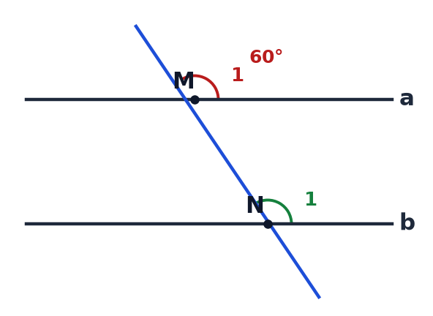
Câu 9 (1,25 điểm).
a) Tìm $x$, biết: $x−\frac{1}{3}=−\frac{5}{6}$.
b) Tìm $x$, biết: $\frac{2}{5}−\frac{3}{4}x=\frac{1}{2}$.
Câu 10 (1,0 điểm). Cho $ΔABC$ có $AB<AC$, tia $AD$ là phân giác của góc $\hat{BAC}$ ($D∈BC$). Trên cạnh $AC$ lấy điểm $E$ sao cho $AE=AB$.
a) Vẽ lại hình và chứng minh $ΔABD=ΔAED$.
b) Gọi $I$ là giao điểm của $AD$ và $BE$. Chứng minh $AD⟂BE$.
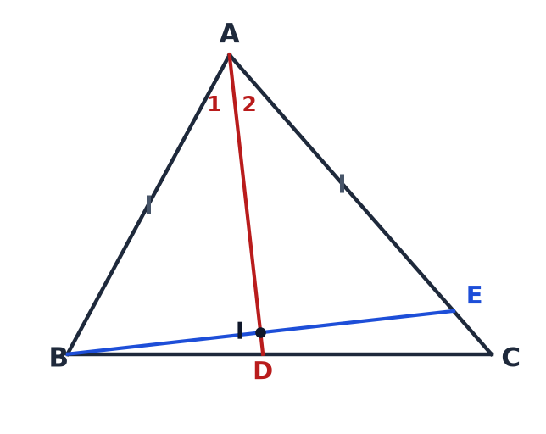
Câu 11 (0,75 điểm). Mẹ giao cho bạn An mang theo $200 000$ đồng đi siêu thị mua nguyên vật liệu cho gia đình gồm thịt heo và khoai tây:
- An mua $\frac{3}{4}\text{ kg}$ thịt heo với giá niêm yết $160 000\text{ đồng/kg}$.
- An mua $1,5\text{ kg}$ khoai tây, biết giá tiền $1\text{ kg}$ khoai tây bằng $\frac{1}{4}$ giá tiền $1\text{ kg}$ thịt heo.
a) Tính số tiền An phải trả khi mua $\frac{3}{4}\text{ kg}$ thịt heo.
b) Tính tổng số tiền An phải trả cho hai món hàng trên. Số tiền mẹ giao có đủ không và nếu còn thừa thì được trả lại bao nhiêu tiền?
PHẦN II: ĐÁP ÁN & HƯỚNG DẪN GIẢI NGẮN GỌN
Câu 1 (1,0đ): a) Các số hữu tỉ là: $−3; 0,25; −\frac{5}{7}; 0$ ($\sqrt{7}$ là số vô tỉ).
b) Số đối lần lượt là: $−\frac{4}{9}; 2,5; 3\frac{1}{4}; 0$.
Câu 2 (0,5đ): a) $(0,4)^{2}·(0,4)^{3}=(0,4)^{2+3}=(0,4)^{5}$.
b) ${18}^{19}:{18}^{15}={18}^{19−15}={18}^{4}$.
Câu 3 (0,5đ): Hai cặp góc so le trong là: $\hat{A_{2}}$ và $\hat{B_{4}}$; $\hat{A_{3}}$ và $\hat{B_{1}}$.
Câu 4 (1,0đ): GT: $a⟂c, b⟂c, a≠b$. KL: $a∥b$.
Câu 5 (0,5đ): $\sqrt{36}=6$; $\sqrt{0,49}=0,7$.
Câu 6 (0,5đ): Trong $ΔMNP$: $\hat{P}={180}^{∘}−(\hat{M}+\hat{N})={180}^{∘}−({70}^{∘}+{50}^{∘})={60}^{∘}$.
Câu 7 (2,0đ): a) $A=−\frac{1}{8}+\frac{5}{8}−1=\frac{4}{8}−1=\frac{1}{2}−1=−\frac{1}{2}$.
b) $B=\frac{−7}{15}(\frac{3}{8}+\frac{5}{8})=\frac{−7}{15}·1=−\frac{7}{15}$.
Câu 8 (1,0đ): a) Vì $a∥b$ nên $\hat{N_{1}}=\hat{M_{1}}={60}^{∘}$ (hai góc đồng vị).
b) Vì $\hat{aMN}$ và $\hat{M_{1}}$ kề bù nên $\hat{aMN}={180}^{∘}−{60}^{∘}={120}^{∘}$.
Câu 9 (1,25đ): a) $x=−\frac{5}{6}+\frac{1}{3}=−\frac{5}{6}+\frac{2}{6}=−\frac{3}{6}=−\frac{1}{2}$.
b) $\frac{3}{4}x=\frac{2}{5}−\frac{1}{2}=−\frac{1}{10}⇒x=−\frac{1}{10}:\frac{3}{4}=−\frac{2}{15}$.
Câu 10 (1,0đ): a) Xét $ΔABD$ và $ΔAED$ có: $AB=AE$ (gt), $\hat{A_{1}}=\hat{A_{2}}$ ($AD$ là phân giác), cạnh $AD$ chung $⇒ΔABD=ΔAED$ (c-g-c).
b) Xét $ΔABI$ và $ΔAEI$ có $AB=AE$, $\hat{A_{1}}=\hat{A_{2}}$, $AI$ chung $⇒ΔABI=ΔAEI$ (c-g-c) $⇒\hat{I_{1}}=\hat{I_{2}}$. Mà $\hat{I_{1}}+\hat{I_{2}}={180}^{∘}⇒\hat{I_{1}}={90}^{∘}⇒AD⟂BE$.
Câu 11 (0,75đ): a) Số tiền mua thịt heo: $160 000·\frac{3}{4}=120 000\text{ (đồng)}$.
b) Giá $1\text{ kg}$ khoai tây: $160 000·\frac{1}{4}=40 000\text{ (đ/kg)}$. Mua $1,5\text{ kg}$ hết: $40 000·1,5=60 000\text{ (đồng)}$.
Tổng tiền hai món: $120 000+60 000=180 000\text{ (đồng)}$. Số tiền mang theo đủ, còn dư: $200 000−180 000=20 000\text{ (đồng)}$.

ĐỀ ÔN TẬP SỐ 2
Kiểm tra đánh giá Giữa học kì I — Môn: Toán 7 — Thời gian: 60 phút
------------------------------------
PHẦN I: ĐỀ BÀI
Câu 1 (1,0 điểm).
a) Trong các số sau: $−15; 0,75; \sqrt{11}; −\frac{5}{7}; 0$, số nào là số hữu tỉ?
b) Tìm số đối của mỗi số hữu tỉ sau: $\frac{3}{4}; −0,5; −\frac{1}{13}; 0$.
Câu 2 (0,5 điểm).
a) Viết biểu thức sau dưới dạng lũy thừa của một số hữu tỉ: $(0,7)^{4}·(0,7)^{5}$.
b) Viết biểu thức sau dưới dạng lũy thừa của một số hữu tỉ: ${13}^{21}:{13}^{19}$.
Câu 3 (0,5 điểm). Cho hình vẽ bên. Hãy nêu ra hai cặp góc đồng vị có trong hình vẽ.
Câu 4 (1,0 điểm). Cho định lí: "Nếu hai đường thẳng phân biệt cùng vuông góc với một đường thẳng thứ ba thì chúng song song với nhau." Hãy vẽ hình minh họa, ghi Giả thiết và Kết luận của định lí trên bằng kí hiệu toán học.
Câu 5 (0,5 điểm). Tính giá trị của các căn bậc hai số học sau: $\sqrt{49}; \sqrt{0,36}$.
Câu 6 (0,5 điểm). Cho $ΔMNP$ có $\hat{M}={45}^{∘}, \hat{N}={60}^{∘}$. Tính số đo của góc $\hat{P}$.
Câu 7 (2,0 điểm).
a) Thực hiện phép tính: $A={(−\frac{1}{3})}^{2}+\frac{−10}{9}−{(\frac{3}{4})}^{0}$.
b) Thực hiện phép tính một cách hợp lí: $B=\frac{−5}{6}·\frac{3}{8}+\frac{−5}{6}·\frac{5}{8}$.
Câu 8 (1,0 điểm). Cho hình vẽ bên, biết đường thẳng $a∥b$ và $\hat{M_{1}}={60}^{∘}$.
a) Tính số đo góc $\hat{N_{1}}$.
b) Tính số đo góc $\hat{MNb}$.
Câu 9 (1,25 điểm).
a) Tìm $x$, biết: $x−\frac{1}{2}=−\frac{3}{4}$.
b) Tìm $x$, biết: $\frac{3}{8}−\frac{3}{4}x=\frac{1}{2}$.
Câu 10 (1,0 điểm). Cho $ΔABC$ có $AB<AC$, tia $AD$ là phân giác của góc $\hat{BAC}$ ($D∈BC$). Trên cạnh $AC$ lấy điểm $E$ sao cho $AE=AB$.
a) Vẽ lại hình và chứng minh $ΔABD=ΔAED$.
b) Gọi $I$ là giao điểm của $AD$ và $BE$. Chứng minh $AD⟂BE$.
Câu 11 (0,75 điểm). Bác Ba mang theo $300 000$ đồng đi siêu thị mua cá thu và cam sành cho gia đình:
- Bác mua $1,2\text{ kg}$ cá thu với giá niêm yết $180 000\text{ đồng/kg}$.
- Bác mua $2\text{ kg}$ cam sành, biết giá tiền $1\text{ kg}$ cam sành bằng $\frac{1}{6}$ giá tiền $1\text{ kg}$ cá thu.
a) Tính số tiền bác Ba phải trả khi mua $1,2\text{ kg}$ cá thu.
b) Tính tổng số tiền bác Ba phải trả cho hai loại thực phẩm. Số tiền mang theo có đủ không và còn dư bao nhiêu?
PHẦN II: ĐÁP ÁN & HƯỚNG DẪN GIẢI NGẮN GỌN
Câu 1 (1,0đ): a) Các số hữu tỉ là: $−15; 0,75; −\frac{5}{7}; 0$ ($\sqrt{11}$ là số vô tỉ).
b) Số đối lần lượt là: $−\frac{3}{4}; 0,5; \frac{1}{13}; 0$ (Đã hiệu đính chuẩn xác, không bị copy nhầm).
Câu 2 (0,5đ): a) $(0,7)^{4}·(0,7)^{5}=(0,7)^{9}$.
b) ${13}^{21}:{13}^{19}={13}^{2}$.
Câu 3 (0,5đ): Hai cặp góc đồng vị là: $\hat{A_{1}}$ và $\hat{B_{1}}$; $\hat{A_{4}}$ và $\hat{B_{4}}$ (hoặc $\hat{A_{2}}$ và $\hat{B_{2}}$).
Câu 4 (1,0đ): GT: $a⟂c, b⟂c, a≠b$. KL: $a∥b$.
Câu 5 (0,5đ): $\sqrt{49}=7$; $\sqrt{0,36}=0,6$.
Câu 6 (0,5đ): Trong $ΔMNP$: $\hat{P}={180}^{∘}−({45}^{∘}+{60}^{∘})={75}^{∘}$.
Câu 7 (2,0đ): a) $A=\frac{1}{9}−\frac{10}{9}−1=−\frac{9}{9}−1=−1−1=−2$.
b) $B=\frac{−5}{6}(\frac{3}{8}+\frac{5}{8})=\frac{−5}{6}·1=−\frac{5}{6}$.
Câu 8 (1,0đ): a) Vì $a∥b$ nên $\hat{N_{1}}=\hat{M_{1}}={60}^{∘}$ (hai góc đồng vị).
b) Vì $a∥b$ nên $\hat{MNb}=\hat{M_{1}}={60}^{∘}$ (hai góc so le trong).
Câu 9 (1,25đ): a) $x=−\frac{3}{4}+\frac{1}{2}=−\frac{1}{4}$.
b) $\frac{3}{4}x=\frac{3}{8}−\frac{1}{2}=−\frac{1}{8}⇒x=−\frac{1}{8}:\frac{3}{4}=−\frac{1}{6}$.
Câu 10 (1,0đ): a) $ΔABD=ΔAED$ (c-g-c) vì $AB=AE,\hat{A_{1}}=\hat{A_{2}},AD$ chung.
b) $ΔABI=ΔAEI$ (c-g-c) $⇒\hat{I_{1}}=\hat{I_{2}}={90}^{∘}⇒AD⟂BE$.
Câu 11 (0,75đ): a) Tiền mua cá thu: $180 000·1,2=216 000\text{ (đồng)}$.
b) Giá $1\text{ kg}$ cam sành: $180 000·\frac{1}{6}=30 000\text{ (đ/kg)}$. Tiền mua cam: $30 000·2=60 000\text{ (đồng)}$.
Tổng tiền: $216 000+60 000=276 000\text{ (đồng)}$. Số tiền mang theo đủ, còn dư: $300 000−276 000=24 000\text{ (đồng)}$.

ĐỀ ÔN TẬP SỐ 3
Kiểm tra đánh giá Giữa học kì I — Môn: Toán 7 — Thời gian: 60 phút
------------------------------------
PHẦN I: ĐỀ BÀI
Câu 1 (1,0 điểm).
a) Trong các số sau: $−7; 1,4; \sqrt{5}; −\frac{2}{9}; 0$, số nào là số hữu tỉ?
b) Tìm số đối của mỗi số hữu tỉ sau: $\frac{5}{8}; −3,2; −2\frac{1}{3}; 0$.
Câu 2 (0,5 điểm).
a) Viết biểu thức sau dưới dạng lũy thừa của một số hữu tỉ: $(0,6)^{3}·(0,6)^{4}$.
b) Viết biểu thức sau dưới dạng lũy thừa của một số hữu tỉ: ${15}^{17}:{15}^{14}$.
Câu 3 (0,5 điểm). Cho hình vẽ bên. Hãy chỉ ra hai cặp góc so le trong có trong hình vẽ.
Câu 4 (1,0 điểm). Cho định lí: "Hai đường thẳng phân biệt cùng song song với một đường thẳng thứ ba thì chúng song song với nhau." Hãy vẽ hình minh họa, ghi Giả thiết và Kết luận của định lí trên bằng kí hiệu toán học.
Câu 5 (0,5 điểm). Tính giá trị của các căn bậc hai số học sau: $\sqrt{64}; \sqrt{0,25}$.
Câu 6 (0,5 điểm). Cho $ΔMNP$ có $\hat{M}={80}^{∘}, \hat{N}={45}^{∘}$. Tính số đo của góc $\hat{P}$.
Câu 7 (2,0 điểm).
a) Thực hiện phép tính: $A={(−\frac{1}{2})}^{2}+\frac{3}{4}−{(\frac{5}{7})}^{0}$.
b) Thực hiện phép tính một cách hợp lí: $B=\frac{−4}{11}·\frac{5}{14}+\frac{−4}{11}·\frac{9}{14}$.
Câu 8 (1,0 điểm). Cho hình vẽ bên, biết đường thẳng $a∥b$ và $\hat{M_{1}}={50}^{∘}$.
a) Tính số đo góc $\hat{N_{1}}$.
b) Tính số đo góc $\hat{aMN}$.
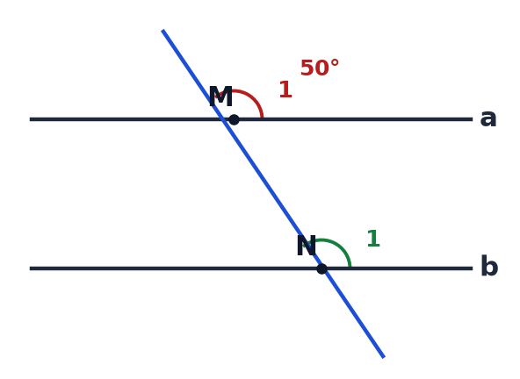
Câu 9 (1,25 điểm).
a) Tìm $x$, biết: $x−\frac{2}{5}=−\frac{7}{10}$.
b) Tìm $x$, biết: $\frac{1}{3}−\frac{2}{5}x=\frac{1}{2}$.
Câu 10 (1,0 điểm). Cho $ΔABC$ có $AB<AC$, tia phân giác $AD$ của góc $\hat{BAC}$ ($D∈BC$). Trên cạnh $AC$ lấy điểm $E$ sao cho $AE=AB$.
a) Vẽ lại hình và chứng minh $ΔABD=ΔAED$.
b) Gọi $I$ là giao điểm của $AD$ và $BE$. Chứng minh $AD⟂BE$.
Câu 11 (0,75 điểm). Bạn Bình mang theo $150 000$ đồng đi nhà sách mua vở kẻ ngang và bút bi:
- Bình mua $12$ quyển vở với giá niêm yết $8 000\text{ đồng/quyển}$.
- Bình mua $6$ cây bút bi, biết giá tiền mỗi cây bút bằng $\frac{5}{8}$ giá tiền một quyển vở.
a) Tính số tiền Bình phải trả khi mua $12$ quyển vở.
b) Tính tổng số tiền Bình phải trả cho số vở và bút đã mua. Bình có đủ tiền thanh toán không và còn thừa bao nhiêu?
PHẦN II: ĐÁP ÁN & HƯỚNG DẪN GIẢI NGẮN GỌN
Câu 1 (1,0đ): a) Các số hữu tỉ: $−7; 1,4; −\frac{2}{9}; 0$ ($\sqrt{5}$ là số vô tỉ).
b) Số đối: $−\frac{5}{8}; 3,2; 2\frac{1}{3}; 0$.
Câu 2 (0,5đ): a) $(0,6)^{7}$.
b) ${15}^{3}$.
Câu 3 (0,5đ): Hai cặp góc so le trong: $\hat{A_{2}}$ và $\hat{B_{4}}$; $\hat{A_{3}}$ và $\hat{B_{1}}$.
Câu 4 (1,0đ): GT: $a∥c, b∥c, a≠b$. KL: $a∥b$.
Câu 5 (0,5đ): $\sqrt{64}=8$; $\sqrt{0,25}=0,5$.
Câu 6 (0,5đ): $\hat{P}={180}^{∘}−({80}^{∘}+{45}^{∘})={55}^{∘}$.
Câu 7 (2,0đ): a) $A=\frac{1}{4}+\frac{3}{4}−1=1−1=0$.
b) $B=\frac{−4}{11}(\frac{5}{14}+\frac{9}{14})=\frac{−4}{11}·1=−\frac{4}{11}$.
Câu 8 (1,0đ): a) $\hat{N_{1}}=\hat{M_{1}}={50}^{∘}$ (đồng vị).
b) $\hat{aMN}={180}^{∘}−{50}^{∘}={130}^{∘}$ (kề bù).
Câu 9 (1,25đ): a) $x=−\frac{7}{10}+\frac{4}{10}=−\frac{3}{10}$.
b) $\frac{2}{5}x=\frac{1}{3}−\frac{1}{2}=−\frac{1}{6}⇒x=−\frac{1}{6}:\frac{2}{5}=−\frac{5}{12}$.
Câu 10 (1,0đ): a) $ΔABD=ΔAED$ (c-g-c).
b) $ΔABI=ΔAEI$ (c-g-c) $⇒\hat{I_{1}}=\hat{I_{2}}={90}^{∘}⇒AD⟂BE$.
Câu 11 (0,75đ): a) Tiền mua vở: $12·8 000=96 000\text{ (đồng)}$.
b) Giá một cây bút: $8 000·\frac{5}{8}=5 000\text{ (đồng)}$. Tiền mua $6$ cây bút: $6·5 000=30 000\text{ (đồng)}$.
Tổng tiền: $96 000+30 000=126 000\text{ (đồng)}$. Bình đủ tiền trả và còn dư: $150 000−126 000=24 000\text{ (đồng)}$.

ĐỀ ÔN TẬP SỐ 4
Kiểm tra đánh giá Giữa học kì I — Môn: Toán 7 — Thời gian: 60 phút
------------------------------------
PHẦN I: ĐỀ BÀI
Câu 1 (1,0 điểm).
a) Trong các số sau: $−12; 2,5; \sqrt{3}; −\frac{4}{7}; 0$, số nào là số hữu tỉ?
b) Tìm số đối của mỗi số hữu tỉ sau: $\frac{7}{10}; −1,8; −4\frac{1}{5}; 0$.
Câu 2 (0,5 điểm).
a) Viết biểu thức sau dưới dạng lũy thừa của một số hữu tỉ: $(0,5)^{3}·(0,5)^{5}$.
b) Viết biểu thức sau dưới dạng lũy thừa của một số hữu tỉ: ${21}^{14}:{21}^{11}$.
Câu 3 (0,5 điểm). Cho hình vẽ bên. Hãy nêu ra hai cặp góc đồng vị có trong hình vẽ.
Câu 4 (1,0 điểm). Cho định lí: "Nếu hai đường thẳng phân biệt cùng vuông góc với một đường thẳng thứ ba thì chúng song song với nhau." Hãy vẽ hình minh họa, ghi Giả thiết và Kết luận của định lí trên bằng kí hiệu toán học.
Câu 5 (0,5 điểm). Tính giá trị của các căn bậc hai số học sau: $\sqrt{81}; \sqrt{0,16}$.
Câu 6 (0,5 điểm). Cho $ΔMNP$ có $\hat{M}={65}^{∘}, \hat{N}={55}^{∘}$. Tính số đo của góc $\hat{P}$.
Câu 7 (2,0 điểm).
a) Thực hiện phép tính: $A={(−\frac{1}{3})}^{2}+\frac{8}{9}−{(\frac{2}{3})}^{0}$.
b) Thực hiện phép tính một cách hợp lí: $B=\frac{−5}{13}·\frac{4}{9}+\frac{−5}{13}·\frac{5}{9}$.
Câu 8 (1,0 điểm). Cho hình vẽ bên, biết đường thẳng $a∥b$ và $\hat{M_{1}}={70}^{∘}$.
a) Tính số đo góc $\hat{N_{1}}$.
b) Tính số đo góc $\hat{MNb}$.
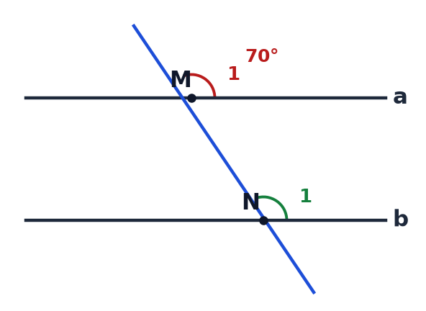
Câu 9 (1,25 điểm).
a) Tìm $x$, biết: $x−\frac{1}{4}=−\frac{5}{8}$.
b) Tìm $x$, biết: $\frac{2}{3}−\frac{1}{2}x=\frac{3}{4}$.
Câu 10 (1,0 điểm). Cho $ΔABC$ có $AB<AC$, tia phân giác $AD$ của góc $\hat{BAC}$ ($D∈BC$). Trên cạnh $AC$ lấy điểm $E$ sao cho $AE=AB$.
a) Vẽ lại hình và chứng minh $ΔABD=ΔAED$.
b) Gọi $I$ là giao điểm của $AD$ và $BE$. Chứng minh $AD⟂BE$.
Câu 11 (0,75 điểm). Chị Mai mang theo $250 000$ đồng đi chợ mua gạo thơm và đậu xanh:
- Chị mua $8\text{ kg}$ gạo thơm với giá niêm yết $22 000\text{ đồng/kg}$.
- Chị mua $1,5\text{ kg}$ đậu xanh, biết giá tiền $1\text{ kg}$ đậu xanh bằng $\frac{5}{2}$ giá tiền $1\text{ kg}$ gạo thơm.
a) Tính số tiền chị Mai phải trả khi mua $8\text{ kg}$ gạo thơm.
b) Tính tổng số tiền chị Mai mua cả gạo và đậu. Chị có đủ tiền trả không và còn dư bao nhiêu?
PHẦN II: ĐÁP ÁN & HƯỚNG DẪN GIẢI NGẮN GỌN
Câu 1 (1,0đ): a) Các số hữu tỉ: $−12; 2,5; −\frac{4}{7}; 0$ ($\sqrt{3}$ là số vô tỉ).
b) Số đối: $−\frac{7}{10}; 1,8; 4\frac{1}{5}; 0$.
Câu 2 (0,5đ): a) $(0,5)^{8}$.
b) ${21}^{3}$.
Câu 3 (0,5đ): Hai cặp góc đồng vị: $\hat{A_{1}}$ và $\hat{B_{1}}$; $\hat{A_{4}}$ và $\hat{B_{4}}$.
Câu 4 (1,0đ): GT: $a⟂c, b⟂c, a≠b$. KL: $a∥b$.
Câu 5 (0,5đ): $\sqrt{81}=9$; $\sqrt{0,16}=0,4$.
Câu 6 (0,5đ): $\hat{P}={180}^{∘}−({65}^{∘}+{55}^{∘})={60}^{∘}$.
Câu 7 (2,0đ): a) $A=\frac{1}{9}+\frac{8}{9}−1=1−1=0$.
b) $B=\frac{−5}{13}(\frac{4}{9}+\frac{5}{9})=\frac{−5}{13}·1=−\frac{5}{13}$.
Câu 8 (1,0đ): a) $\hat{N_{1}}=\hat{M_{1}}={70}^{∘}$ (đồng vị).
b) $\hat{MNb}=\hat{M_{1}}={70}^{∘}$ (so le trong).
Câu 9 (1,25đ): a) $x=−\frac{5}{8}+\frac{2}{8}=−\frac{3}{8}$.
b) $\frac{1}{2}x=\frac{2}{3}−\frac{3}{4}=−\frac{1}{12}⇒x=−\frac{1}{12}·2=−\frac{1}{6}$.
Câu 10 (1,0đ): a) $ΔABD=ΔAED$ (c-g-c).
b) $ΔABI=ΔAEI$ (c-g-c) $⇒\hat{I_{1}}=\hat{I_{2}}={90}^{∘}⇒AD⟂BE$.
Câu 11 (0,75đ): a) Tiền mua gạo: $8·22 000=176 000\text{ (đồng)}$.
b) Giá $1\text{ kg}$ đậu xanh: $22 000·\frac{5}{2}=55 000\text{ (đ/kg)}$. Mua $1,5\text{ kg}$ đậu: $55 000·1,5=82 500\text{ (đồng)}$.
Tổng tiền: $176 000+82 500=258 500\text{ (đồng)}$. Số tiền mang theo $250 000$ đồng không đủ (thiếu $8 500$ đồng).

ĐỀ ÔN TẬP SỐ 5
Kiểm tra đánh giá Giữa học kì I — Môn: Toán 7 — Thời gian: 60 phút
------------------------------------
PHẦN I: ĐỀ BÀI
Câu 1 (1,0 điểm).
a) Trong các số sau: $−8; 0,45; \sqrt{13}; −\frac{7}{11}; 0$, số nào là số hữu tỉ?
b) Tìm số đối của mỗi số hữu tỉ sau: $\frac{2}{7}; −4,5; −1\frac{2}{5}; 0$.
Câu 2 (0,5 điểm).
a) Viết biểu thức sau dưới dạng lũy thừa của một số hữu tỉ: $(0,3)^{2}·(0,3)^{6}$.
b) Viết biểu thức sau dưới dạng lũy thừa của một số hữu tỉ: ${17}^{16}:{17}^{12}$.
Câu 3 (0,5 điểm). Cho hình vẽ bên. Hãy nêu ra hai cặp góc so le trong có trong hình vẽ.
Câu 4 (1,0 điểm). Cho định lí: "Một đường thẳng vuông góc với một trong hai đường thẳng song song thì nó cũng vuông góc với đường thẳng kia." Hãy vẽ hình minh họa, ghi Giả thiết và Kết luận của định lí trên bằng kí hiệu toán học.
Câu 5 (0,5 điểm). Tính giá trị của các căn bậc hai số học sau: $\sqrt{100}; \sqrt{0,09}$.
Câu 6 (0,5 điểm). Cho $ΔMNP$ có $\hat{M}={50}^{∘}, \hat{N}={75}^{∘}$. Tính số đo của góc $\hat{P}$.
Câu 7 (2,0 điểm).
a) Thực hiện phép tính: $A={(−\frac{1}{2})}^{3}+\frac{9}{8}−{(\frac{4}{5})}^{0}$.
b) Thực hiện phép tính một cách hợp lí: $B=\frac{−8}{17}·\frac{5}{12}+\frac{−8}{17}·\frac{7}{12}$.
Câu 8 (1,0 điểm). Cho hình vẽ bên, biết đường thẳng $a∥b$ và $\hat{M_{1}}={45}^{∘}$.
a) Tính số đo góc $\hat{N_{1}}$.
b) Tính số đo góc $\hat{aMN}$.
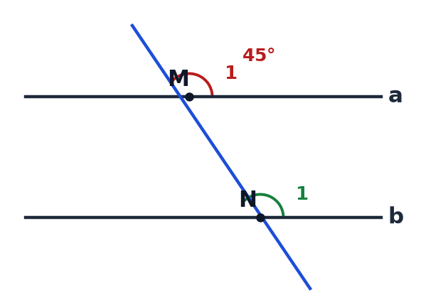
Câu 9 (1,25 điểm).
a) Tìm $x$, biết: $x−\frac{3}{7}=−\frac{5}{14}$.
b) Tìm $x$, biết: $\frac{4}{5}−\frac{2}{3}x=\frac{1}{5}$.
Câu 10 (1,0 điểm). Cho $ΔABC$ có $AB<AC$, tia phân giác $AD$ của góc $\hat{BAC}$ ($D∈BC$). Trên cạnh $AC$ lấy điểm $E$ sao cho $AE=AB$.
a) Vẽ lại hình và chứng minh $ΔABD=ΔAED$.
b) Gọi $I$ là giao điểm của $AD$ và $BE$. Chứng minh $AD⟂BE$.
Câu 11 (0,75 điểm). Cô Hoa mang theo $200 000$ đồng đi siêu thị mua sữa tươi và bánh quy cho con:
- Cô mua $4$ hộp sữa tươi với giá niêm yết $32 000\text{ đồng/hộp}$.
- Cô mua $2$ gói bánh quy, biết giá tiền mỗi gói bánh bằng $\frac{5}{8}$ giá tiền một hộp sữa tươi.
a) Tính số tiền cô Hoa phải trả khi mua $4$ hộp sữa tươi.
b) Tính tổng số tiền cô Hoa phải thanh toán cho hai mặt hàng trên. Cô có đủ tiền trả không và còn dư bao nhiêu?
PHẦN II: ĐÁP ÁN & HƯỚNG DẪN GIẢI NGẮN GỌN
Câu 1 (1,0đ): a) Các số hữu tỉ: $−8; 0,45; −\frac{7}{11}; 0$ ($\sqrt{13}$ là số vô tỉ).
b) Số đối: $−\frac{2}{7}; 4,5; 1\frac{2}{5}; 0$.
Câu 2 (0,5đ): a) $(0,3)^{8}$.
b) ${17}^{4}$.
Câu 3 (0,5đ): Hai cặp góc so le trong: $\hat{A_{2}}$ và $\hat{B_{4}}$; $\hat{A_{3}}$ và $\hat{B_{1}}$.
Câu 4 (1,0đ): GT: $a∥b, c⟂a$. KL: $c⟂b$.
Câu 5 (0,5đ): $\sqrt{100}=10$; $\sqrt{0,09}=0,3$.
Câu 6 (0,5đ): $\hat{P}={180}^{∘}−({50}^{∘}+{75}^{∘})={55}^{∘}$.
Câu 7 (2,0đ): a) $A=−\frac{1}{8}+\frac{9}{8}−1=1−1=0$.
b) $B=\frac{−8}{17}(\frac{5}{12}+\frac{7}{12})=\frac{−8}{17}·1=−\frac{8}{17}$.
Câu 8 (1,0đ): a) $\hat{N_{1}}={45}^{∘}$ (đồng vị).
b) $\hat{aMN}={180}^{∘}−{45}^{∘}={135}^{∘}$ (kề bù).
Câu 9 (1,25đ): a) $x=−\frac{5}{14}+\frac{6}{14}=\frac{1}{14}$.
b) $\frac{2}{3}x=\frac{4}{5}−\frac{1}{5}=\frac{3}{5}⇒x=\frac{3}{5}:\frac{2}{3}=\frac{9}{10}$.
Câu 10 (1,0đ): a) $ΔABD=ΔAED$ (c-g-c).
b) $ΔABI=ΔAEI$ (c-g-c) $⇒\hat{I_{1}}=\hat{I_{2}}={90}^{∘}⇒AD⟂BE$.
Câu 11 (0,75đ): a) Tiền mua sữa: $4·32 000=128 000\text{ (đồng)}$.
b) Giá một gói bánh: $32 000·\frac{5}{8}=20 000\text{ (đồng)}$. Tiền mua $2$ gói bánh: $2·20 000=40 000\text{ (đồng)}$.
Tổng tiền: $128 000+40 000=168 000\text{ (đồng)}$. Cô đủ tiền và còn dư: $200 000−168 000=32 000\text{ (đồng)}$.

ĐỀ ÔN TẬP SỐ 6
Kiểm tra đánh giá Giữa học kì I — Môn: Toán 7 — Thời gian: 60 phút
------------------------------------
PHẦN I: ĐỀ BÀI
Câu 1 (1,0 điểm).
a) Trong các số sau: $−6; 3,25; \sqrt{17}; −\frac{8}{9}; 0$, số nào là số hữu tỉ?
b) Tìm số đối của mỗi số hữu tỉ sau: $\frac{5}{12}; −0,8; −2\frac{3}{4}; 0$.
Câu 2 (0,5 điểm).
a) Viết biểu thức sau dưới dạng lũy thừa của một số hữu tỉ: $(0,2)^{4}·(0,2)^{3}$.
b) Viết biểu thức sau dưới dạng lũy thừa của một số hữu tỉ: ${14}^{20}:{14}^{16}$.
Câu 3 (0,5 điểm). Cho hình vẽ bên. Hãy nêu ra hai cặp góc đồng vị có trong hình vẽ.
Câu 4 (1,0 điểm). Cho định lí: "Nếu hai đường thẳng phân biệt cùng vuông góc với một đường thẳng thứ ba thì chúng song song với nhau." Hãy vẽ hình minh họa, ghi Giả thiết và Kết luận của định lí trên bằng kí hiệu toán học.
Câu 5 (0,5 điểm). Tính giá trị của các căn bậc hai số học sau: $\sqrt{121}; \sqrt{0,64}$.
Câu 6 (0,5 điểm). Cho $ΔMNP$ có $\hat{M}={75}^{∘}, \hat{N}={35}^{∘}$. Tính số đo của góc $\hat{P}$.
Câu 7 (2,0 điểm).
a) Thực hiện phép tính: $A={(−\frac{1}{3})}^{2}+\frac{−19}{9}+{(\frac{7}{9})}^{0}$.
b) Thực hiện phép tính một cách hợp lí: $B=\frac{−3}{8}·\frac{7}{15}+\frac{−3}{8}·\frac{8}{15}$.
Câu 8 (1,0 điểm). Cho hình vẽ bên, biết đường thẳng $a∥b$ và $\hat{M_{1}}={65}^{∘}$.
a) Tính số đo góc $\hat{N_{1}}$.
b) Tính số đo góc $\hat{MNb}$.
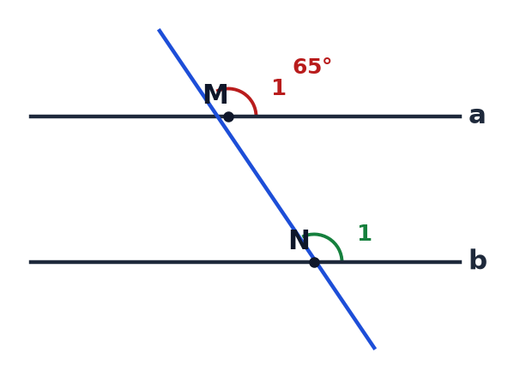
Câu 9 (1,25 điểm).
a) Tìm $x$, biết: $x−\frac{2}{3}=−\frac{5}{6}$.
b) Tìm $x$, biết: $\frac{5}{6}−\frac{1}{3}x=\frac{1}{2}$.
Câu 10 (1,0 điểm). Cho $ΔABC$ có $AB<AC$, tia phân giác $AD$ của góc $\hat{BAC}$ ($D∈BC$). Trên cạnh $AC$ lấy điểm $E$ sao cho $AE=AB$.
a) Vẽ lại hình và chứng minh $ΔABD=ΔAED$.
b) Gọi $I$ là giao điểm của $AD$ và $BE$. Chứng minh $AD⟂BE$.
Câu 11 (0,75 điểm). Bác Hùng mang theo $180 000$ đồng đi chợ mua thanh long và xoài cát:
- Bác mua $3\text{ kg}$ thanh long với giá niêm yết $25 000\text{ đồng/kg}$.
- Bác mua $2\text{ kg}$ xoài cát, biết giá tiền $1\text{ kg}$ xoài cát bằng $\frac{8}{5}$ giá tiền $1\text{ kg}$ thanh long.
a) Tính số tiền bác Hùng phải trả khi mua $3\text{ kg}$ thanh long.
b) Tính tổng số tiền bác Hùng mua cả thanh long và xoài. Bác có đủ tiền trả không và còn dư bao nhiêu?
PHẦN II: ĐÁP ÁN & HƯỚNG DẪN GIẢI NGẮN GỌN
Câu 1 (1,0đ): a) Các số hữu tỉ: $−6; 3,25; −\frac{8}{9}; 0$ ($\sqrt{17}$ là số vô tỉ).
b) Số đối: $−\frac{5}{12}; 0,8; 2\frac{3}{4}; 0$.
Câu 2 (0,5đ): a) $(0,2)^{7}$.
b) ${14}^{4}$.
Câu 3 (0,5đ): Hai cặp góc đồng vị: $\hat{A_{1}}$ và $\hat{B_{1}}$; $\hat{A_{2}}$ và $\hat{B_{2}}$.
Câu 4 (1,0đ): GT: $a⟂c, b⟂c, a≠b$. KL: $a∥b$.
Câu 5 (0,5đ): $\sqrt{121}=11$; $\sqrt{0,64}=0,8$.
Câu 6 (0,5đ): $\hat{P}={180}^{∘}−({75}^{∘}+{35}^{∘})={70}^{∘}$.
Câu 7 (2,0đ): a) $A=\frac{1}{9}−\frac{19}{9}+1=−\frac{18}{9}+1=−2+1=−1$.
b) $B=\frac{−3}{8}(\frac{7}{15}+\frac{8}{15})=\frac{−3}{8}·1=−\frac{3}{8}$.
Câu 8 (1,0đ): a) $\hat{N_{1}}={65}^{∘}$ (đồng vị).
b) $\hat{MNb}={65}^{∘}$ (so le trong).
Câu 9 (1,25đ): a) $x=−\frac{5}{6}+\frac{4}{6}=−\frac{1}{6}$.
b) $\frac{1}{3}x=\frac{5}{6}−\frac{3}{6}=\frac{2}{6}=\frac{1}{3}⇒x=1$.
Câu 10 (1,0đ): a) $ΔABD=ΔAED$ (c-g-c).
b) $ΔABI=ΔAEI$ (c-g-c) $⇒\hat{I_{1}}=\hat{I_{2}}={90}^{∘}⇒AD⟂BE$.
Câu 11 (0,75đ): a) Tiền mua thanh long: $3·25 000=75 000\text{ (đồng)}$.
b) Giá $1\text{ kg}$ xoài: $25 000·\frac{8}{5}=40 000\text{ (đ/kg)}$. Tiền mua $2\text{ kg}$ xoài: $2·40 000=80 000\text{ (đồng)}$.
Tổng tiền: $75 000+80 000=155 000\text{ (đồng)}$. Bác Hùng đủ tiền và còn dư: $180 000−155 000=25 000\text{ (đồng)}$.

ĐỀ ÔN TẬP SỐ 7
Kiểm tra đánh giá Giữa học kì I — Môn: Toán 7 — Thời gian: 60 phút
------------------------------------
PHẦN I: ĐỀ BÀI
Câu 1 (1,0 điểm).
a) Trong các số sau: $−4; 0,16; \sqrt{2}; −\frac{3}{8}; 0$, số nào là số hữu tỉ?
b) Tìm số đối của mỗi số hữu tỉ sau: $\frac{6}{11}; −1,25; −3\frac{1}{2}; 0$.
Câu 2 (0,5 điểm).
a) Viết biểu thức sau dưới dạng lũy thừa của một số hữu tỉ: $(0,8)^{2}·(0,8)^{5}$.
b) Viết biểu thức sau dưới dạng lũy thừa của một số hữu tỉ: ${19}^{18}:{19}^{15}$.
Câu 3 (0,5 điểm). Cho hình vẽ bên. Hãy nêu ra hai cặp góc so le trong có trong hình vẽ.
Câu 4 (1,0 điểm). Cho định lí: "Nếu hai đường thẳng phân biệt cùng vuông góc với một đường thẳng thứ ba thì chúng song song với nhau." Hãy vẽ hình minh họa, ghi Giả thiết và Kết luận của định lí trên bằng kí hiệu toán học.
Câu 5 (0,5 điểm). Tính giá trị của các căn bậc hai số học sau: $\sqrt{144}; \sqrt{0,81}$.
Câu 6 (0,5 điểm). Cho $ΔMNP$ có $\hat{M}={85}^{∘}, \hat{N}={40}^{∘}$. Tính số đo của góc $\hat{P}$.
Câu 7 (2,0 điểm).
a) Thực hiện phép tính: $A={(−\frac{1}{2})}^{4}+\frac{15}{16}−{(\frac{9}{10})}^{0}$.
b) Thực hiện phép tính một cách hợp lí: $B=\frac{−9}{14}·\frac{4}{11}+\frac{−9}{14}·\frac{7}{11}$.
Câu 8 (1,0 điểm). Cho hình vẽ bên, biết đường thẳng $a∥b$ và $\hat{M_{1}}={55}^{∘}$.
a) Tính số đo góc $\hat{N_{1}}$.
b) Tính số đo góc $\hat{aMN}$.
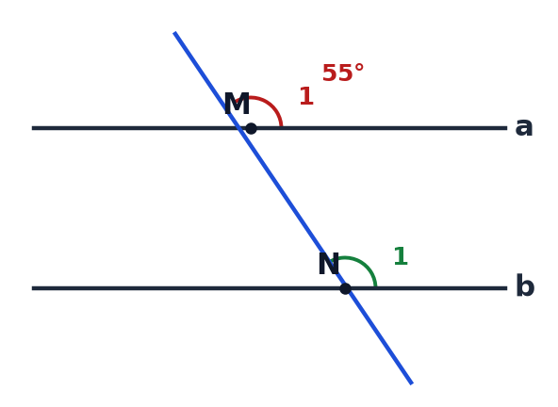
Câu 9 (1,25 điểm).
a) Tìm $x$, biết: $x−\frac{3}{8}=−\frac{7}{16}$.
b) Tìm $x$, biết: $\frac{3}{5}−\frac{1}{2}x=\frac{1}{10}$.
Câu 10 (1,0 điểm). Cho $ΔABC$ có $AB<AC$, tia phân giác $AD$ của góc $\hat{BAC}$ ($D∈BC$). Trên cạnh $AC$ lấy điểm $E$ sao cho $AE=AB$.
a) Vẽ lại hình và chứng minh $ΔABD=ΔAED$.
b) Gọi $I$ là giao điểm của $AD$ và $BE$. Chứng minh $AD⟂BE$.
Câu 11 (0,75 điểm). Nam mang theo $120 000$ đồng đi mua dụng cụ học tập phục vụ môn Hình học:
- Nam mua $2$ bộ thước ê-ke com-pa với giá niêm yết $35 000\text{ đồng/bộ}$.
- Nam mua $5$ bút chì vẽ kỹ thuật, biết giá tiền mỗi cây bút chì bằng $\frac{2}{7}$ giá tiền một bộ thước.
a) Tính số tiền Nam phải trả khi mua $2$ bộ thước.
b) Tính tổng số tiền Nam phải thanh toán cho hai món hàng. Nam có đủ tiền không và còn dư bao nhiêu?
PHẦN II: ĐÁP ÁN & HƯỚNG DẪN GIẢI NGẮN GỌN
Câu 1 (1,0đ): a) Các số hữu tỉ: $−4; 0,16; −\frac{3}{8}; 0$ ($\sqrt{2}$ là số vô tỉ).
b) Số đối: $−\frac{6}{11}; 1,25; 3\frac{1}{2}; 0$.
Câu 2 (0,5đ): a) $(0,8)^{7}$.
b) ${19}^{3}$.
Câu 3 (0,5đ): Hai cặp góc so le trong: $\hat{A_{2}}$ và $\hat{B_{4}}$; $\hat{A_{3}}$ và $\hat{B_{1}}$.
Câu 4 (1,0đ): GT: $a⟂c, b⟂c, a≠b$. KL: $a∥b$.
Câu 5 (0,5đ): $\sqrt{144}=12$; $\sqrt{0,81}=0,9$.
Câu 6 (0,5đ): $\hat{P}={180}^{∘}−({85}^{∘}+{40}^{∘})={55}^{∘}$.
Câu 7 (2,0đ): a) $A=\frac{1}{16}+\frac{15}{16}−1=1−1=0$.
b) $B=\frac{−9}{14}(\frac{4}{11}+\frac{7}{11})=−\frac{9}{14}$.
Câu 8 (1,0đ): a) $\hat{N_{1}}={55}^{∘}$ (đồng vị).
b) $\hat{aMN}={180}^{∘}−{55}^{∘}={125}^{∘}$ (kề bù).
Câu 9 (1,25đ): a) $x=−\frac{7}{16}+\frac{6}{16}=−\frac{1}{16}$.
b) $\frac{1}{2}x=\frac{6}{10}−\frac{1}{10}=\frac{5}{10}=\frac{1}{2}⇒x=1$.
Câu 10 (1,0đ): a) $ΔABD=ΔAED$ (c-g-c).
b) $ΔABI=ΔAEI$ (c-g-c) $⇒\hat{I_{1}}=\hat{I_{2}}={90}^{∘}⇒AD⟂BE$.
Câu 11 (0,75đ): a) Tiền mua thước: $2·35 000=70 000\text{ (đồng)}$.
b) Giá một cây bút chì: $35 000·\frac{2}{7}=10 000\text{ (đồng)}$. Tiền mua $5$ bút: $5·10 000=50 000\text{ (đồng)}$.
Tổng tiền: $70 000+50 000=120 000\text{ (đồng)}$. Nam vừa đủ tiền trả (dư $0$ đồng).

ĐỀ ÔN TẬP SỐ 8
Kiểm tra đánh giá Giữa học kì I — Môn: Toán 7 — Thời gian: 60 phút
------------------------------------
PHẦN I: ĐỀ BÀI
Câu 1 (1,0 điểm).
a) Trong các số sau: $−10; 1,75; \sqrt{6}; −\frac{9}{13}; 0$, số nào là số hữu tỉ?
b) Tìm số đối của mỗi số hữu tỉ sau: $\frac{4}{15}; −2,4; −1\frac{3}{8}; 0$.
Câu 2 (0,5 điểm).
a) Viết biểu thức sau dưới dạng lũy thừa của một số hữu tỉ: $(0,9)^{3}·(0,9)^{5}$.
b) Viết biểu thức sau dưới dạng lũy thừa của một số hữu tỉ: ${16}^{19}:{16}^{17}$.
Câu 3 (0,5 điểm). Cho hình vẽ bên. Hãy nêu ra hai cặp góc đồng vị có trong hình vẽ.
Câu 4 (1,0 điểm). Cho định lí: "Nếu hai đường thẳng phân biệt cùng vuông góc với một đường thẳng thứ ba thì chúng song song với nhau." Hãy vẽ hình minh họa, ghi Giả thiết và Kết luận của định lí trên bằng kí hiệu toán học.
Câu 5 (0,5 điểm). Tính giá trị của các căn bậc hai số học sau: $\sqrt{169}; \sqrt{0,04}$.
Câu 6 (0,5 điểm). Cho $ΔMNP$ có $\hat{M}={60}^{∘}, \hat{N}={70}^{∘}$. Tính số đo của góc $\hat{P}$.
Câu 7 (2,0 điểm).
a) Thực hiện phép tính: $A={(−\frac{1}{2})}^{3}+\frac{−7}{8}+{(\frac{1}{3})}^{0}$.
b) Thực hiện phép tính một cách hợp lí: $B=\frac{−6}{19}·\frac{5}{13}+\frac{−6}{19}·\frac{8}{13}$.
Câu 8 (1,0 điểm). Cho hình vẽ bên, biết đường thẳng $a∥b$ và $\hat{M_{1}}={75}^{∘}$.
a) Tính số đo góc $\hat{N_{1}}$.
b) Tính số đo góc $\hat{MNb}$.
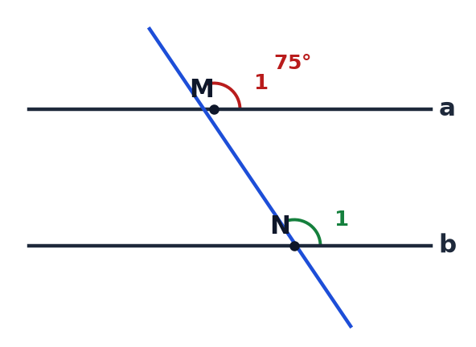
Câu 9 (1,25 điểm).
a) Tìm $x$, biết: $x−\frac{2}{7}=−\frac{9}{14}$.
b) Tìm $x$, biết: $\frac{3}{4}−\frac{2}{3}x=\frac{1}{4}$.
Câu 10 (1,0 điểm). Cho $ΔABC$ có $AB<AC$, tia phân giác $AD$ của góc $\hat{BAC}$ ($D∈BC$). Trên cạnh $AC$ lấy điểm $E$ sao cho $AE=AB$.
a) Vẽ lại hình và chứng minh $ΔABD=ΔAED$.
b) Gọi $I$ là giao điểm của $AD$ và $BE$. Chứng minh $AD⟂BE$.
Câu 11 (0,75 điểm). Anh Tuấn mang theo $200 000$ đồng đi nhà sách mua sách tham khảo và tập kiểm tra:
- Anh mua $2$ cuốn sách tham khảo Toán với giá niêm yết $65 000\text{ đồng/cuốn}$.
- Anh mua $4$ tệp giấy kiểm tra, biết giá tiền mỗi tệp bằng $\frac{2}{13}$ giá tiền một cuốn sách.
a) Tính số tiền anh Tuấn phải trả khi mua $2$ cuốn sách tham khảo.
b) Tính tổng số tiền anh Tuấn phải trả. Anh có đủ tiền thanh toán không và còn dư bao nhiêu?
PHẦN II: ĐÁP ÁN & HƯỚNG DẪN GIẢI NGẮN GỌN
Câu 1 (1,0đ): a) Các số hữu tỉ: $−10; 1,75; −\frac{9}{13}; 0$ ($\sqrt{6}$ là số vô tỉ).
b) Số đối: $−\frac{4}{15}; 2,4; 1\frac{3}{8}; 0$.
Câu 2 (0,5đ): a) $(0,9)^{8}$.
b) ${16}^{2}$.
Câu 3 (0,5đ): Hai cặp góc đồng vị: $\hat{A_{1}}$ và $\hat{B_{1}}$; $\hat{A_{4}}$ và $\hat{B_{4}}$.
Câu 4 (1,0đ): GT: $a⟂c, b⟂c, a≠b$. KL: $a∥b$.
Câu 5 (0,5đ): $\sqrt{169}=13$; $\sqrt{0,04}=0,2$.
Câu 6 (0,5đ): $\hat{P}={180}^{∘}−({60}^{∘}+{70}^{∘})={50}^{∘}$.
Câu 7 (2,0đ): a) $A=−\frac{1}{8}−\frac{7}{8}+1=−1+1=0$.
b) $B=\frac{−6}{19}(\frac{5}{13}+\frac{8}{13})=−\frac{6}{19}$.
Câu 8 (1,0đ): a) $\hat{N_{1}}={75}^{∘}$ (đồng vị).
b) $\hat{MNb}={75}^{∘}$ (so le trong).
Câu 9 (1,25đ): a) $x=−\frac{9}{14}+\frac{4}{14}=−\frac{5}{14}$.
b) $\frac{2}{3}x=\frac{3}{4}−\frac{1}{4}=\frac{2}{4}=\frac{1}{2}⇒x=\frac{1}{2}:\frac{2}{3}=\frac{3}{4}$.
Câu 10 (1,0đ): a) $ΔABD=ΔAED$ (c-g-c).
b) $ΔABI=ΔAEI$ (c-g-c) $⇒\hat{I_{1}}=\hat{I_{2}}={90}^{∘}⇒AD⟂BE$.
Câu 11 (0,75đ): a) Tiền mua sách: $2·65 000=130 000\text{ (đồng)}$.
b) Giá một tệp giấy kiểm tra: $65 000·\frac{2}{13}=10 000\text{ (đồng)}$. Tiền mua $4$ tệp: $4·10 000=40 000\text{ (đồng)}$.
Tổng tiền: $130 000+40 000=170 000\text{ (đồng)}$. Anh Tuấn đủ tiền và còn dư: $200 000−170 000=30 000\text{ (đồng)}$.

ĐỀ ÔN TẬP SỐ 9
Kiểm tra đánh giá Giữa học kì I — Môn: Toán 7 — Thời gian: 60 phút
------------------------------------
PHẦN I: ĐỀ BÀI
Câu 1 (1,0 điểm).
a) Trong các số sau: $−14; 0,6; \sqrt{10}; −\frac{5}{12}; 0$, số nào là số hữu tỉ?
b) Tìm số đối của mỗi số hữu tỉ sau: $\frac{8}{13}; −3,5; −2\frac{1}{4}; 0$.
Câu 2 (0,5 điểm).
a) Viết biểu thức sau dưới dạng lũy thừa của một số hữu tỉ: $(0,5)^{2}·(0,5)^{7}$.
b) Viết biểu thức sau dưới dạng lũy thừa của một số hữu tỉ: ${23}^{15}:{23}^{12}$.
Câu 3 (0,5 điểm). Cho hình vẽ bên. Hãy nêu ra hai cặp góc so le trong có trong hình vẽ.
Câu 4 (1,0 điểm). Cho định lí: "Nếu hai đường thẳng phân biệt cùng vuông góc với một đường thẳng thứ ba thì chúng song song với nhau." Hãy vẽ hình minh họa, ghi Giả thiết và Kết luận của định lí trên bằng kí hiệu toán học.
Câu 5 (0,5 điểm). Tính giá trị của các căn bậc hai số học sau: $\sqrt{196}; \sqrt{0,01}$.
Câu 6 (0,5 điểm). Cho $ΔMNP$ có $\hat{M}={55}^{∘}, \hat{N}={65}^{∘}$. Tính số đo của góc $\hat{P}$.
Câu 7 (2,0 điểm).
a) Thực hiện phép tính: $A={(−\frac{1}{3})}^{2}+\frac{17}{9}−2{(\frac{5}{6})}^{0}$.
b) Thực hiện phép tính một cách hợp lí: $B=\frac{−7}{16}·\frac{5}{11}+\frac{−7}{16}·\frac{6}{11}$.
Câu 8 (1,0 điểm). Cho hình vẽ bên, biết đường thẳng $a∥b$ và $\hat{M_{1}}={40}^{∘}$.
a) Tính số đo góc $\hat{N_{1}}$.
b) Tính số đo góc $\hat{aMN}$.
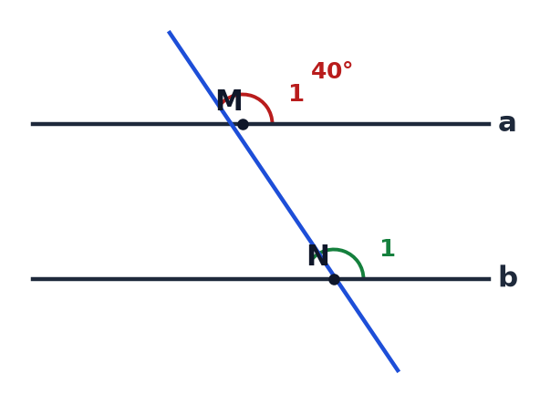
Câu 9 (1,25 điểm).
a) Tìm $x$, biết: $x−\frac{1}{5}=−\frac{7}{10}$.
b) Tìm $x$, biết: $\frac{5}{8}−\frac{3}{4}x=\frac{1}{8}$.
Câu 10 (1,0 điểm). Cho $ΔABC$ có $AB<AC$, tia phân giác $AD$ của góc $\hat{BAC}$ ($D∈BC$). Trên cạnh $AC$ lấy điểm $E$ sao cho $AE=AB$.
a) Vẽ lại hình và chứng minh $ΔABD=ΔAED$.
b) Gọi $I$ là giao điểm của $AD$ và $BE$. Chứng minh $AD⟂BE$.
Câu 11 (0,75 điểm). Bác Hạnh mang theo $350 000$ đồng đi chợ mua thịt bò và rau cải ngọt:
- Bác mua $1,2\text{ kg}$ thịt bò với giá niêm yết $240 000\text{ đồng/kg}$.
- Bác mua $2\text{ kg}$ rau cải, biết giá tiền $1\text{ kg}$ rau cải bằng $\frac{1}{12}$ giá tiền $1\text{ kg}$ thịt bò.
a) Tính số tiền bác Hạnh phải trả khi mua $1,2\text{ kg}$ thịt bò.
b) Tính tổng số tiền bác Hạnh mua thịt và rau. Bác có đủ tiền trả không và còn dư bao nhiêu?
PHẦN II: ĐÁP ÁN & HƯỚNG DẪN GIẢI NGẮN GỌN
Câu 1 (1,0đ): a) Các số hữu tỉ: $−14; 0,6; −\frac{5}{12}; 0$ ($\sqrt{10}$ là số vô tỉ).
b) Số đối: $−\frac{8}{13}; 3,5; 2\frac{1}{4}; 0$.
Câu 2 (0,5đ): a) $(0,5)^{9}$.
b) ${23}^{3}$.
Câu 3 (0,5đ): Hai cặp góc so le trong: $\hat{A_{2}}$ và $\hat{B_{4}}$; $\hat{A_{3}}$ và $\hat{B_{1}}$.
Câu 4 (1,0đ): GT: $a⟂c, b⟂c, a≠b$. KL: $a∥b$.
Câu 5 (0,5đ): $\sqrt{196}=14$; $\sqrt{0,01}=0,1$.
Câu 6 (0,5đ): $\hat{P}={180}^{∘}−({55}^{∘}+{65}^{∘})={60}^{∘}$.
Câu 7 (2,0đ): a) $A=\frac{1}{9}+\frac{17}{9}−2=\frac{18}{9}−2=2−2=0$.
b) $B=\frac{−7}{16}(\frac{5}{11}+\frac{6}{11})=−\frac{7}{16}$.
Câu 8 (1,0đ): a) $\hat{N_{1}}={40}^{∘}$ (đồng vị).
b) $\hat{aMN}={180}^{∘}−{40}^{∘}={140}^{∘}$ (kề bù).
Câu 9 (1,25đ): a) $x=−\frac{7}{10}+\frac{2}{10}=−\frac{5}{10}=−\frac{1}{2}$.
b) $\frac{3}{4}x=\frac{5}{8}−\frac{1}{8}=\frac{4}{8}=\frac{1}{2}⇒x=\frac{1}{2}:\frac{3}{4}=\frac{2}{3}$.
Câu 10 (1,0đ): a) $ΔABD=ΔAED$ (c-g-c).
b) $ΔABI=ΔAEI$ (c-g-c) $⇒\hat{I_{1}}=\hat{I_{2}}={90}^{∘}⇒AD⟂BE$.
Câu 11 (0,75đ): a) Tiền mua thịt bò: $240 000·1,2=288 000\text{ (đồng)}$.
b) Giá $1\text{ kg}$ rau: $240 000·\frac{1}{12}=20 000\text{ (đ/kg)}$. Tiền mua rau: $2·20 000=40 000\text{ (đồng)}$.
Tổng tiền: $288 000+40 000=328 000\text{ (đồng)}$. Bác Hạnh đủ tiền trả và còn dư: $350 000−328 000=22 000\text{ (đồng)}$.

ĐỀ ÔN TẬP SỐ 10
Kiểm tra đánh giá Giữa học kì I — Môn: Toán 7 — Thời gian: 60 phút
------------------------------------
PHẦN I: ĐỀ BÀI
Câu 1 (1,0 điểm).
a) Trong các số sau: $−9; 2,25; \sqrt{15}; −\frac{6}{7}; 0$, số nào là số hữu tỉ?
b) Tìm số đối của mỗi số hữu tỉ sau: $\frac{9}{14}; −0,4; −3\frac{2}{5}; 0$.
Câu 2 (0,5 điểm).
a) Viết biểu thức sau dưới dạng lũy thừa của một số hữu tỉ: $(0,4)^{3}·(0,4)^{6}$.
b) Viết biểu thức sau dưới dạng lũy thừa của một số hữu tỉ: ${25}^{16}:{25}^{14}$.
Câu 3 (0,5 điểm). Cho hình vẽ bên. Hãy nêu ra hai cặp góc đồng vị có trong hình vẽ.
Câu 4 (1,0 điểm). Cho định lí: "Nếu hai đường thẳng phân biệt cùng vuông góc với một đường thẳng thứ ba thì chúng song song với nhau." Hãy vẽ hình minh họa, ghi Giả thiết và Kết luận của định lí trên bằng kí hiệu toán học.
Câu 5 (0,5 điểm). Tính giá trị của các căn bậc hai số học sau: $\sqrt{225}; \sqrt{0,0001}$.
Câu 6 (0,5 điểm). Cho $ΔMNP$ có $\hat{M}={40}^{∘}, \hat{N}={85}^{∘}$. Tính số đo của góc $\hat{P}$.
Câu 7 (2,0 điểm).
a) Thực hiện phép tính: $A={(−\frac{1}{2})}^{2}+\frac{−5}{4}+{(\frac{11}{12})}^{0}$.
b) Thực hiện phép tính một cách hợp lí: $B=\frac{−11}{18}·\frac{7}{15}+\frac{−11}{18}·\frac{8}{15}$.
Câu 8 (1,0 điểm). Cho hình vẽ bên, biết đường thẳng $a∥b$ và $\hat{M_{1}}={80}^{∘}$.
a) Tính số đo góc $\hat{N_{1}}$.
b) Tính số đo góc $\hat{MNb}$.
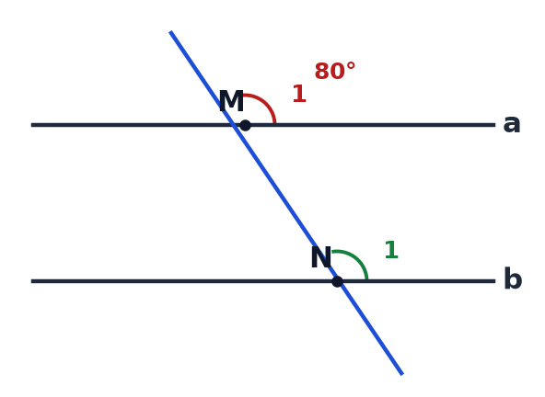
Câu 9 (1,25 điểm).
a) Tìm $x$, biết: $x−\frac{4}{9}=−\frac{5}{18}$.
b) Tìm $x$, biết: $\frac{7}{10}−\frac{2}{5}x=\frac{3}{10}$.
Câu 10 (1,0 điểm). Cho $ΔABC$ có $AB<AC$, tia phân giác $AD$ của góc $\hat{BAC}$ ($D∈BC$). Trên cạnh $AC$ lấy điểm $E$ sao cho $AE=AB$.
a) Vẽ lại hình và chứng minh $ΔABD=ΔAED$.
b) Gọi $I$ là giao điểm của $AD$ và $BE$. Chứng minh $AD⟂BE$.
Câu 11 (0,75 điểm). Cô Lan mang theo $220 000$ đồng đi siêu thị mua sắm đồ ăn sáng:
- Cô mua $5$ lốc sữa chua với giá niêm yết $28 000\text{ đồng/lốc}$.
- Cô mua $3$ gói ngũ cốc dinh dưỡng, biết giá tiền mỗi gói ngũ cốc bằng $\frac{3}{4}$ giá tiền một lốc sữa chua.
a) Tính số tiền cô Lan phải trả khi mua $5$ lốc sữa chua.
b) Tính tổng số tiền cô Lan phải trả cho cả hai mặt hàng. Số tiền mang theo có đủ không và còn dư bao nhiêu?
PHẦN II: ĐÁP ÁN & HƯỚNG DẪN GIẢI NGẮN GỌN
Câu 1 (1,0đ): a) Các số hữu tỉ: $−9; 2,25; −\frac{6}{7}; 0$ ($\sqrt{15}$ là số vô tỉ).
b) Số đối: $−\frac{9}{14}; 0,4; 3\frac{2}{5}; 0$.
Câu 2 (0,5đ): a) $(0,4)^{9}$.
b) ${25}^{2}$.
Câu 3 (0,5đ): Hai cặp góc đồng vị: $\hat{A_{1}}$ và $\hat{B_{1}}$; $\hat{A_{2}}$ và $\hat{B_{2}}$.
Câu 4 (1,0đ): GT: $a⟂c, b⟂c, a≠b$. KL: $a∥b$.
Câu 5 (0,5đ): $\sqrt{225}=15$; $\sqrt{0,0001}=0,01$.
Câu 6 (0,5đ): $\hat{P}={180}^{∘}−({40}^{∘}+{85}^{∘})={55}^{∘}$.
Câu 7 (2,0đ): a) $A=\frac{1}{4}−\frac{5}{4}+1=−1+1=0$.
b) $B=\frac{−11}{18}(\frac{7}{15}+\frac{8}{15})=−\frac{11}{18}$.
Câu 8 (1,0đ): a) $\hat{N_{1}}={80}^{∘}$ (đồng vị).
b) $\hat{MNb}={80}^{∘}$ (so le trong).
Câu 9 (1,25đ): a) $x=−\frac{5}{18}+\frac{8}{18}=\frac{3}{18}=\frac{1}{6}$.
b) $\frac{2}{5}x=\frac{7}{10}−\frac{3}{10}=\frac{4}{10}=\frac{2}{5}⇒x=1$.
Câu 10 (1,0đ): a) $ΔABD=ΔAED$ (c-g-c).
b) $ΔABI=ΔAEI$ (c-g-c) $⇒\hat{I_{1}}=\hat{I_{2}}={90}^{∘}⇒AD⟂BE$.
Câu 11 (0,75đ): a) Tiền mua sữa chua: $5·28 000=140 000\text{ (đồng)}$.
b) Giá một gói ngũ cốc: $28 000·\frac{3}{4}=21 000\text{ (đồng)}$. Mua $3$ gói: $3·21 000=63 000\text{ (đồng)}$.
Tổng tiền: $140 000+63 000=203 000\text{ (đồng)}$. Cô Lan đủ tiền trả và còn dư: $220 000−203 000=17 000\text{ (đồng)}$.

ĐỀ ÔN TẬP SỐ 11
Kiểm tra đánh giá Giữa học kì I — Môn: Toán 7 — Thời gian: 60 phút
------------------------------------
PHẦN I: ĐỀ BÀI
Câu 1 (1,0 điểm).
a) Trong các số sau: $−11; 0,85; \sqrt{19}; −\frac{3}{14}; 0$, số nào là số hữu tỉ?
b) Tìm số đối của mỗi số hữu tỉ sau: $\frac{7}{16}; −2,8; −4\frac{1}{3}; 0$.
Câu 2 (0,5 điểm).
a) Viết biểu thức sau dưới dạng lũy thừa của một số hữu tỉ: $(0,6)^{4}·(0,6)^{5}$.
b) Viết biểu thức sau dưới dạng lũy thừa của một số hữu tỉ: ${27}^{15}:{27}^{13}$.
Câu 3 (0,5 điểm). Cho hình vẽ bên. Hãy nêu ra hai cặp góc so le trong có trong hình vẽ.
Câu 4 (1,0 điểm). Cho định lí: "Nếu hai đường thẳng phân biệt cùng vuông góc với một đường thẳng thứ ba thì chúng song song với nhau." Hãy vẽ hình minh họa, ghi Giả thiết và Kết luận của định lí trên bằng kí hiệu toán học.
Câu 5 (0,5 điểm). Tính giá trị của các căn bậc hai số học sau: $\sqrt{256}; \sqrt{0,0025}$.
Câu 6 (0,5 điểm). Cho $ΔMNP$ có $\hat{M}={72}^{∘}, \hat{N}={48}^{∘}$. Tính số đo của góc $\hat{P}$.
Câu 7 (2,0 điểm).
a) Thực hiện phép tính: $A={(−\frac{1}{2})}^{3}+\frac{9}{8}−{(\frac{13}{14})}^{0}$.
b) Thực hiện phép tính một cách hợp lí: $B=\frac{−5}{17}·\frac{8}{19}+\frac{−5}{17}·\frac{11}{19}$.
Câu 8 (1,0 điểm). Cho hình vẽ bên, biết đường thẳng $a∥b$ và $\hat{M_{1}}={60}^{∘}$.
a) Tính số đo góc $\hat{N_{1}}$.
b) Tính số đo góc $\hat{aMN}$.
Câu 9 (1,25 điểm).
a) Tìm $x$, biết: $x−\frac{2}{9}=−\frac{7}{18}$.
b) Tìm $x$, biết: $\frac{4}{7}−\frac{3}{5}x=\frac{1}{7}$.
Câu 10 (1,0 điểm). Cho $ΔABC$ có $AB<AC$, tia phân giác $AD$ của góc $\hat{BAC}$ ($D∈BC$). Trên cạnh $AC$ lấy điểm $E$ sao cho $AE=AB$.
a) Vẽ lại hình và chứng minh $ΔABD=ΔAED$.
b) Gọi $I$ là giao điểm của $AD$ và $BE$. Chứng minh $AD⟂BE$.
Câu 11 (0,75 điểm). Mẹ giao cho Minh $200 000$ đồng đi siêu thị mua sườn non và khoai tây:
- Minh mua $0,8\text{ kg}$ sườn non với giá niêm yết $175 000\text{ đồng/kg}$.
- Minh mua $1,5\text{ kg}$ khoai tây, biết giá tiền $1\text{ kg}$ khoai tây bằng $\frac{1}{5}$ giá tiền $1\text{ kg}$ sườn non.
a) Tính số tiền Minh phải trả khi mua $0,8\text{ kg}$ sườn non.
b) Tính tổng số tiền Minh phải thanh toán cho hai món hàng. Số tiền mẹ giao có đủ không và còn dư bao nhiêu?
PHẦN II: ĐÁP ÁN & HƯỚNG DẪN GIẢI NGẮN GỌN
Câu 1 (1,0đ): a) Các số hữu tỉ: $−11; 0,85; −\frac{3}{14}; 0$ ($\sqrt{19}$ là số vô tỉ).
b) Số đối: $−\frac{7}{16}; 2,8; 4\frac{1}{3}; 0$.
Câu 2 (0,5đ): a) $(0,6)^{9}$.
b) ${27}^{2}$.
Câu 3 (0,5đ): Hai cặp góc so le trong: $\hat{A_{2}}$ và $\hat{B_{4}}$; $\hat{A_{3}}$ và $\hat{B_{1}}$.
Câu 4 (1,0đ): GT: $a⟂c, b⟂c, a≠b$. KL: $a∥b$.
Câu 5 (0,5đ): $\sqrt{256}=16$; $\sqrt{0,0025}=0,05$.
Câu 6 (0,5đ): $\hat{P}={180}^{∘}−({72}^{∘}+{48}^{∘})={60}^{∘}$.
Câu 7 (2,0đ): a) $A=−\frac{1}{8}+\frac{9}{8}−1=1−1=0$.
b) $B=\frac{−5}{17}(\frac{8}{19}+\frac{11}{19})=−\frac{5}{17}$.
Câu 8 (1,0đ): a) $\hat{N_{1}}={60}^{∘}$ (đồng vị).
b) $\hat{aMN}={180}^{∘}−{60}^{∘}={120}^{∘}$ (kề bù).
Câu 9 (1,25đ): a) $x=−\frac{7}{18}+\frac{4}{18}=−\frac{3}{18}=−\frac{1}{6}$.
b) $\frac{3}{5}x=\frac{4}{7}−\frac{1}{7}=\frac{3}{7}⇒x=\frac{3}{7}:\frac{3}{5}=\frac{5}{7}$.
Câu 10 (1,0đ): a) $ΔABD=ΔAED$ (c-g-c).
b) $ΔABI=ΔAEI$ (c-g-c) $⇒\hat{I_{1}}=\hat{I_{2}}={90}^{∘}⇒AD⟂BE$.
Câu 11 (0,75đ): a) Tiền mua sườn non: $175 000·0,8=140 000\text{ (đồng)}$.
b) Giá $1\text{ kg}$ khoai tây: $175 000·\frac{1}{5}=35 000\text{ (đ/kg)}$. Mua $1,5\text{ kg}$ khoai: $35 000·1,5=52 500\text{ (đồng)}$.
Tổng tiền: $140 000+52 500=192 500\text{ (đồng)}$. Minh đủ tiền trả và còn dư: $200 000−192 500=7 500\text{ (đồng)}$.

